PAIRING (Eşleşme) Süreci
Veri Depolama Kuruluşuna Yapılacak Raporlamalara ilişkin Esaslar Hakkında Tebliğ (IV-87.1) uyarınca sözleşme taraflarının her ikisinin de yurt içi yatırım kuruluşu ya da her ikisinin de yurt içi tüzel kişi olduğu işlemler eşleşmeye tabi olacaktır. Bu çerçevede, her iki sözleşme tarafına da raporlama yükümlülüğü doğuran türev işlemlerine ait bildirimler eşleşmeye konu edilmektedir. Eşleşme süreci 01.04.2019 tarihinden itibaren bildirilen sözleşmeler için geçerli olacaktır.
Yurtiçi yatırım kuruluşlarının yurt dışı yatırım kuruluşları ile yapılan sözleşmeler eşleşme kapsamı dışındadır.

Karşı tarafın yurt içi yerleşik yatırım kuruluşu olma koşulu:
natureOfReportingOtherCounterparty | Sözleşmenin Karşı Tarafının Türü (Karşı Taraf) | F = Finansal taraf
otherCorporateSector | Sözleşmenin Karşı Tarafının Sektörü (Karşı Taraf) | AK, KB,MB,YB

(Not: Karşı tarafın yurt dışı yatırım kuruluşu olduğu sözleşmelerde natureOfReportingOtherCounterparty alanı “O”-Diğer- seçilmelidir)
Kuruluşumuz tarafından uluslararası en iyi uygulama örnekleri dikkate alınarak hazırlanan eşleşmeye tabi olan sözleşmelerde uygulanacak toleranslar aşağıda yer almaktadır:

Tag name | Alan ismi | Z / O | Tolerans
Contract Type | Sözleşme Türü | Z | Tam eşleşme
Asset Class | Varlık Sınıfı | Z | Tam eşleşme
Notional Currency 1 | Nominal Para Birimi-I | Z | Tam eşleşme
Notional Currency 2 | Nominal Para Birimi-II | O | Tam eşleşme
Venue of execution | İşlemin Gerçekleştirildiği Kanal | Z | Tam eşleşme
Price/Rate | Fiyat/Oran | Z | 1% Tolerans
Price notation | Fiyat Notasyonu | Z | Tam eşleşme
Currency of price | Fiyatın Para Birimi | O | Tam eşleşme
OriginalNotional | Sözleşmenin gerçek para tutarı | Z | Virgülden önce validasyon
CurrencyofOriginalNotional | Sözleşmenin gerçek para birimi | Z | Tam eşleşme
Price multiplier | Fiyat Çarpanı | Z | Tam eşleşme
Quantity | Miktar | Z | Tam eşleşme
Up-front payment | Ön Ödeme | O | 1% Tolerans
Delivert Type | Teslim Tipi | Z | Tam eşleşme
Execution Date | Sözleşmenin Gerçekleştirildiği Tarih | Z | Tam eşleşme
Effective Date | Valör Tarihi | Z | Tam eşleşme
Maturity Date | Vade Tarihi | Z | Tam eşleşme
Termination Date | Sözleşmenin Erken Sonlandığı Tarih | O | Tam eşleşme
Fixed rate of leg 1 | 1 inci Bacağın Sabit Oranı | O | 1% Tolerans
Fixed rate of leg 2 | 2 inci Bacağın Sabit Oranı | O | 1% Tolerans
Deliverable Currency | Teslim Edilebilir Para Birimi | O | Tam eşleşme
Exchange Rate 1 | Döviz Kuru 1 | O | 1% Tolerans
Forward Exchange Rate | Forward Döviz Kuru | O | 1% Tolerans
exchangeRateBasis1 | Para Birimi Çifti 1 | O | Tam eşleşme
exchangeRateBasis2 | Para Birimi Çifti 2 | O | Tam eşleşme
Commodity base | Baz Emtia | O | Tam eşleşme
Commodity details | Emtia Detayları | O | Tam eşleşme
Option type | Opsiyon Tipi | O | Tam eşleşme
Optione exercise style | Opsiyon Kullanma Tarzı | O | Tam eşleşme
Strike price(cap/floor rate) | Opsiyon Kullanım Fiyatı (Tavan/Taban Oranı) | O | Virgülden önce validasyon

Tam eşleşme: En kapsamlı eşleşme kriteri olup, karşılıklı girilen değerlerin tam olarak aynı olması beklenmektedir.
1% Tolerans: Karşılıklı girilen değerlerin eşleşmesinde -/+ %1 farka izin verilmektedir. Örnek: Sözleşme değerinin 100 olması durumunda, karşı tarafın 99 veya 101 değerlerini girmesi durumunda eşleşme kriterini sağlarken, 98 veya 102 değerleri eşleşme sağlanmamaktadır.
Virgülden önce validasyon: Girilen değerlerdeki validasyon, virgün sonrası için geçerli değildir.
Örnek: 250,55 – 250,23 değerleri eşleşmektedir.
- Tolerans alanı opsiyonel ise ya her iki tarafça da doldurulmalı ya da her iki tarafça boş bırakılmalıdır.
- Eşleşme süreci T+7 (iş günü) içerisinde tamamlanmalıdır. Tarih kontrolü, EligibilityDate (Raporlamanın gerçekleştirildiği tarih) alanı üzerinden yapılacak olup, yedi iş günü içerisinde eşleşmeyen sözleşmelerin durumu “Eşi girilmedi” olarak görünmektedir. Periyodun dolduğunu belirten uyarı mesajı, sözleşme izleme ekranlarında sorgulanabilen bu kaydın üzerine tıklandığında açılan pop-up üzerinde yer almaktadır.
Eşleşme sürecinin ekranlardan kontrolü ve dikkat edilmesi gereken hususlar:
Eşleşme sürecine ilişkin detaylar “Sözleşme İzleme” ekranlarından “Bildirim Tarihi, Eşleşme Durumu, Durum” kriteri seçilerek sağlanmaktadır. İlgili kriterler girilerek  butonuna tıklanır ve eşleşmeye ilişkin kayıt detayları ekrandan görüntülenir.
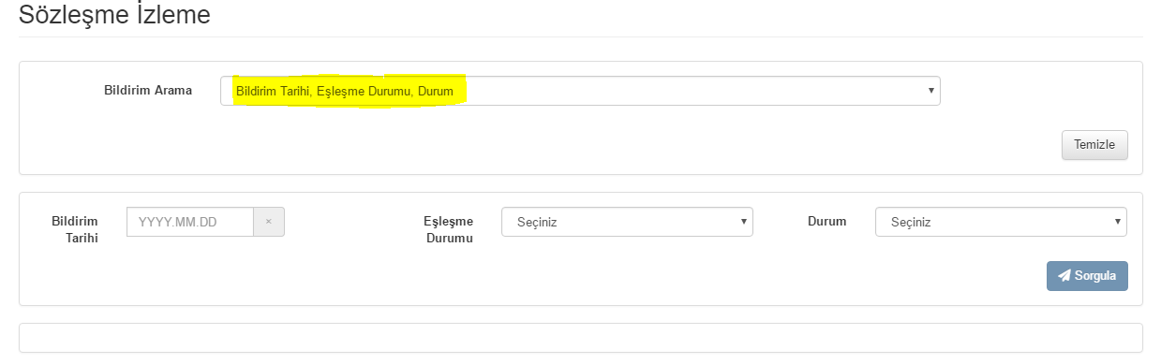
Durumu “Eşleşmedi” görünen sözleşmelerin hangi alan-lar-dan dolayı eşleşmediğine dair detaylar, butonu ile elde edilen tablo üzerinden kontrol edilebilmektedir.
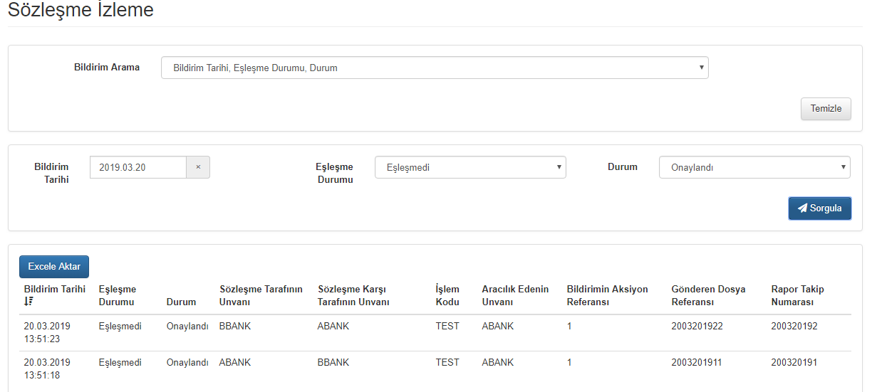
Sözleşme Tarafının Kimlik Kodu | Sözleşme Karşı Tarafının Kimlik Kodu | İşlem Kodu | Gönderen Dosya Referansı | Varlık Sınıfı | Nominal Para Birimi-I | Nominal Para Birimi-II | İşlemin Gerçekleştirildiği Kanal | Fiyat Notasyonu
549... | 789... | TEST | 2003201922 | CU/#/CO | - | - | - | -
789... | 549... | TEST | 2003201911 | CU/#/CO | - | - | - | -
(Varlık sınıfı alanı karşılıklı olarak CU-Para Birimi ve CO-Emtia olarak girilen ve eşleşmeyen bildirim örneği)
Eşleşme Statüleri;
1 | Eşleşti
2 | Eşleşmedi
3 | Otomatik Eşleşti
4 | Eşi Girilmedi

Eşleşmeye tabi olmayan bildirimlerin (örnek: karşı tarafı yurt dışı yatırım kuruluşu ya da tüzel kişi olan bildirimler) eşleşme durumu “Otomatik eşleşti” olarak görünmektedir. 01.04.2019 tarihinden önce bildirilen sözleşmeler de bu statüde görünecektir.
Karşı tarafın raporlama yükümlülüğünü henüz tamamlamadığı durumda ilgili sözleşme “Eşi girilmedi” olarak görünmektedir. Eşleşme fonksiyonu, sistemin kapalı olduğu zaman diliminde devrede olacağından dolayı karşı taraf bildirimini gün içerisinde tamamlamış olsa dahi ilgili sözleşmelerin eşleşme durumundaki değişiklik ekranlara bir sonraki iş günü yansıyacaktır. (Test ortamında ise sistem bildirimi yapılmış sözleşmeler üzerinde eşleşme kontrolleri, her yarım saatte bir yapılacak şekilde otomatize edilmiştir).

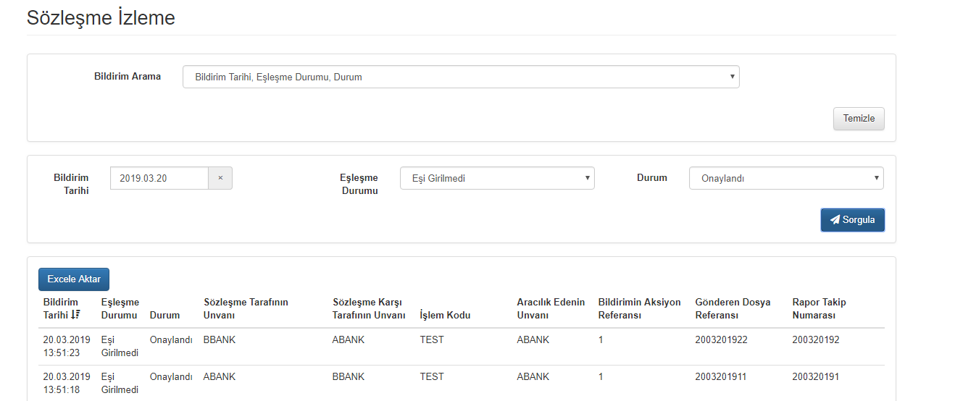
Tüm alanlardaki toleransların sağlandığı sözleşmeler “Eşleşti” olarak görünür.

Tüzel kişilere ait eşleşme süreci ve TradeId mutabakatına ilişkin soruların evedo@mkk.com.tr mail adresine iletilmesi rica olunur

